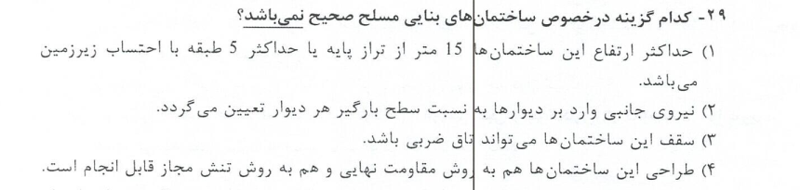
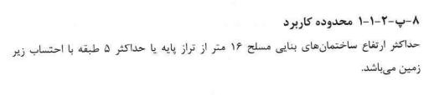
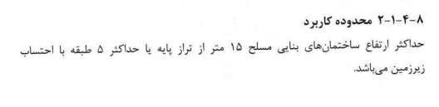
سوال 29 عمران اجرا
علت اعتراض:
گزینه 2 به عنوان پاسخ صحیح این سوال اعلام شده است اما طبق توضیحی که در ادامه مطرح می گردد گزینه 1 این سوال هم میتواند پاسخ صحیح سوال باشد و این سوال 2 گزینه صحیح دارد.
حداکثر ارتفاع مجاز ساختمان های بنایی مسلح با توجه به بندهای 8-4-1-2 و 8-پ-2-1-1 برای دو روش طراحی مقاومت نهایی و تنش مجاز متفاوت می باشد و از انجایی که در گزینه اول روش طراحی بیان نشده است این گزینه برای روش طراحی تنش مجاز نادرست میباشد و می تواند پاسخ صحیح سوال باشد.

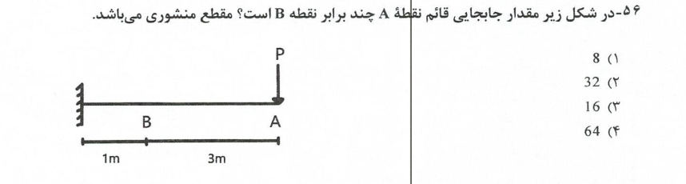
$$∆_{A}=\frac{PL^{4}}{3EI}=\frac{P×4^{3}}{3EI}=\frac{64P}{3EI}$$

$$3P ∆_{B}=\frac{PL^{4}}{3EI}+\frac{ML^{2}}{2EI}=\frac{P×1^{3}}{3EI}+\frac{3P×1^{3}}{2EI}=\frac{11P}{6EI}$$

$$\frac{∆_{A}}{∆_{B}}= \frac{\frac{64P}{3EI}}{\frac{11P}{6EI}}=\frac{64×6}{11×3}=11.6$$

سوال 29 عمران اجرا
علت اعتراض:
گزینه 2 به عنوان پاسخ صحیح این سوال اعلام شده است. طراح محترم در حل این سوال با فرض نیروی یکسان در نقاط A و B جابجایی را تنها وابسته به طول دانسته است در صورتی که با انتقال نیروی P به نقطه B علاوه بر نیروی مورد نظر در نقطه B، ممانی ایجاد میگردد که بر تغییر مکان نقطه B تاثیر گذار است. طبق راه حل بیان شده در فوق پاسخ این سوال 11.6 است که در گزینه ها موجود نمی باشد و این سوال گزینه صحیح ندارد.

